**ESCUELA NORMAL DE EDUCACIÓN PREESCOLAR**

LICENCIATURA DE EDUCACIÓN PREESCOLAR

**SEGUNDO SEMESTRE**

CICLO 2023-2024



**ESTUDIO DEL MUNDO NATURAL Y SOCIAL DESDE LA COMUNIDAD**

**TITULAR:** YIXIE KARELIA LAGUNA MONTAÑEZ

**UNIDAD II**

**“INDICADOR DE JORNADA DE OBSERVACIÓN 29 ABRIL- 3 MAYO 2024”**

**PRIMER GRADO SECCIÓN B**

**PRESENTADO POR:**

DOLORES VICTORIA VELAZQUEZ HINOJOSA – 29

**SALTILLO, COAHUILA DE ZARAGOZA ABRIL 2024**

**CONTRAPORTADA**

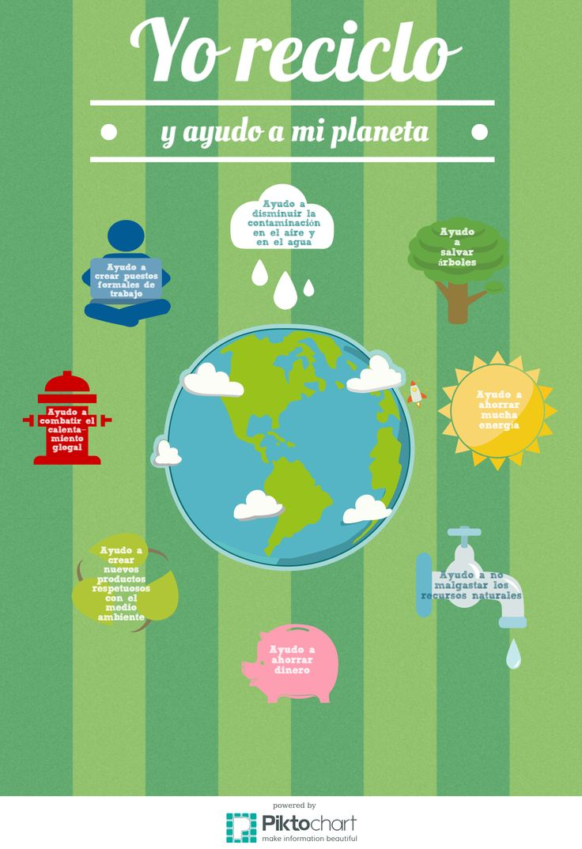

**DOMINIOS DEL SABER: SABER SER Y ESTAR, SABER CONOCER Y SABER HACER**

Valora y aplica la investigación educativa como proceso complejo, continuo y crítico que permite reconocer los procesos de desarrollo, de enseñanza y aprendizaje, así como la realidad sociocultural de las niñas y los niños de preescolar, para hacer una intervención pertinente en situaciones educativas diversas, y aportar experiencias y reflexiones al campo de la educación preescolar.

* Aplica recursos metodológicos, técnicas e instrumentos de la investigación educativa, con enfoque de género, equidad, interseccionalidad e interculturalidad crítica para obtener información del grupo de preescolar, los espacios educativos, las familias y la comunidad; y la utiliza como insumo en su intervención docente situada.

|  |  |  |  |  |
| --- | --- | --- | --- | --- |
| **Indicador** | **Tema Relacionado** | **Nombre de la unidad de aprendizaje:** | **Descripción del Indicador** | **Evaluación del Indicador** |
| Guía de observación  para identificar problemáticas.  Metodología  ABP en la dimensión ambiental | La globalización y los problemas que genera en el entorno o Políticos, sociales, económicos, ecológicos e históricos, culturales. | Unidad de aprendizaje I El mundo natural y social desde interculturalidad | Selección de la situación problemática en la dimensión ambiental.  Preguntas detonadoras   * ¿Qué acciones realizamos en la escuela, en la familia y en la comunidad que contribuyen al cuidado del medio ambiente? * ¿Qué consecuencias puede tener en nuestro entorno ―en el corto, mediano o largo plazos― si no se toman acciones para mitigarlo o detenerlo? * ¿Qué acciones han emprendido para tratar de solucionar el problema en el aula? * ¿En qué consiste el problema? ¿Cuáles son sus causas? | Bitácora de observación  Identificación de necesidades de aprendizaje. |

**CONTEXTO EXTERNO**

**Jardín de Niños:** Ma. Guadalupe Valdés de Salinas T.M. **Grado y Sección:** 3 A **Alumnas:** Ximena Rodríguez De La Peña

Dolores Victoria Velazquez Hinojosa

**CUADRO DE PROBLEMÁTICAS “PROYECTO AMBIENTAL”**

|  |  |
| --- | --- |
| **Problemática Causas** | **Problemática Causas** |
| 1.-  2.-  3.- | 4.-  5.-  6.- |

**CONTEXTO INTERNO**

**Jardín de Niños:** Ma. Guadalupe Valdés de Salinas T.M. **Grado y Sección:** 3 A **Alumnas:** Ximena Rodríguez De La Peña

Dolores Victoria Velazquez Hinojosa

**CUADRO DE PROBLEMÁTICAS “PROYECTO AMBIENTAL”**

|  |  |
| --- | --- |
| **Problemática Causas** | **Problemática Causas** |
| 1.-  2.-  3.- | 4.-  5.-  6.- |